新农合接口详细设计

1．用户登录
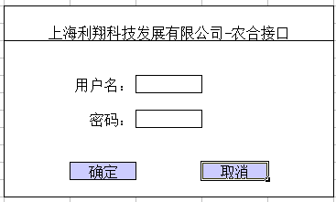
- 输入用户名和口令。
- 点击确定时对用户名口令的有效性进行判断（首先在HIS中判断用户名和口令，验证通过后再在平台进行用户名和口令的验证，平台如果通过验证则将返回信息保存到本地数据库和全局变量中供以后交易使用，平台验证参数如下图）。
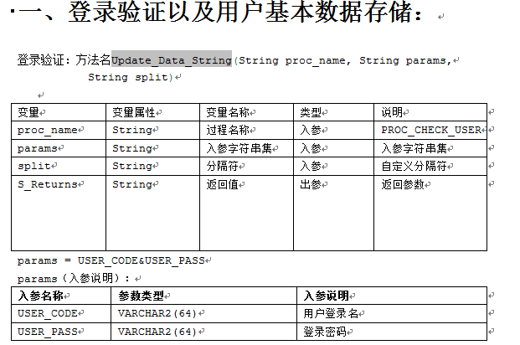
- 点击取消关闭程序。
输入用户名口令
HIS验证用户口令
通过
平台验证用户口令
通过
保存验证返回信息到数据库和全局变量，并调用显示主窗口。
未通过
未通过

2．主窗口
登录成功后显示如下窗口，用户点击相应的按钮或菜单调用出相应的业务窗口。
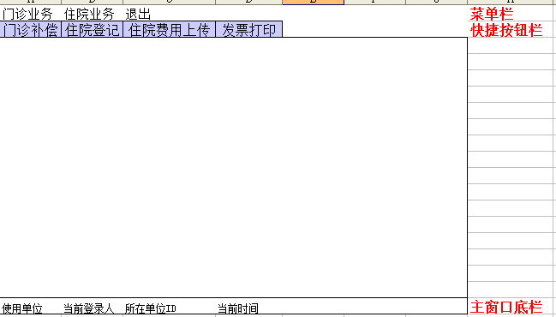

3．门诊补偿
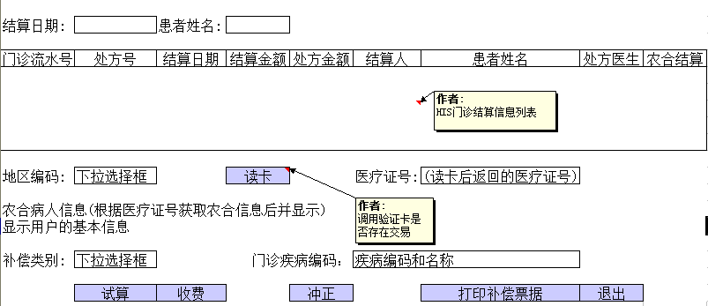
(1).根据患者信息查询出要补偿的门诊信息。
(2).读卡调用交易：
- 调用验证此卡号是否存在交易。
- 根据上一返回的医疗证号调用获取家庭成员交易，如果返回多个人员根据序号进行选择。
- 根据医疗证号和序号调用查询基础人员信息交易，将信息显示到用户画面。
- 并验证本人是否已经住院（注：应该是住院状态不允许门诊报销）。
- 调用取出补偿类别交易并在用户画面显示补偿类别，供门诊补偿时选择。
(3).选择补偿类别和门诊疾病编码
(4).试算：
- 根据用户选择的疾病编码调用 验证输入疾病是否在疾病库中存在交易，判断是否存在，不存在提示报错，中断试算；存在进行试算业务交易。
- 返回试算结果，如果没有问题，就可进行调用收费交易进行收费操作。
- 收费成功后将相应的信息保存到数据库中，并修改HIS中补偿标志（供以后制作报表查询使用）。
(5).收费成功后调用打印门诊补偿凭据交易打印补偿单据（注：需要提供补打功能进行补打）
- 调用打印门诊补偿凭据交易，进行门诊补偿单据的打印。
- 打印过程如果出错可以进行补打。
(6).已经收费的记录可以进行冲正交易，冲正成功后修改HIS中补偿标志，记录冲正信息。
查询HIS中需要补偿的信息

调用交易验证卡号是否存在获取医疗证号
获取医疗证号
否
是
调用交易根据医疗证号获取家庭成员，并选择相应的成员；并调用交易根据医疗证号和序号调用查询基础人员信息，并将结果呈现给用户
信息一致后(主要判断姓名)，调用是否住院交易
正在住院
是
否
不允许补偿
调用取出补偿类别交易，并呈现给用户选择
试算之前调用验证输入疾病是否在疾病库中存在交易，存在继续，不存在重新输入。
试算成功后显示试算结果，可进行结算操作，结算完成修改HIS中的补偿标志，并记录结算信息供以后查询。
结算成功调用打印补偿单据任务进行打印。(支持补打和查询)

4.入院登记，修改，删除
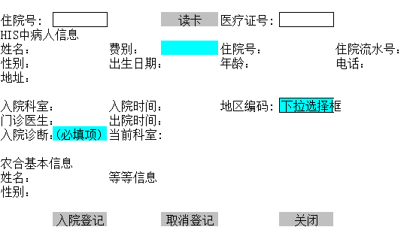
(1).根据住院号检索出HIS中病人的基本信息并显示（如果已经登记可以调出医疗证号等农合信息）
(2).读卡调用交易：
- 调用验证此卡号是否存在交易。
- 根据上一返回的医疗证号调用获取家庭成员交易，如果返回多个人员根据序号进行选择。
- 根据医疗证号和序号调用查询基础人员信息交易，将信息显示到用户画面。
(3).填写入院诊断
(4).判断HIS信息与农合是否符合(主要判断姓名)，符合可以进行入院登记。
(5).点击入院登记进行登记
- 验证输入疾病是否在疾病库中存在，存在可以继续登记
- 调用验证住院号是否重复交易，如果重复说明已经登记，此时调用修改住院登记交易；如果不重复调用保存入院登记交易进行入院登记，入院登记成功修改HIS端标志并保存农合信息。
(6).查询出相应信息后如果已经登记可以根据需要进行取消登记交易。

调用交易验证卡号是否存在获取医疗证号
获取医疗证号
否
是
调用交易根据医疗证号获取家庭成员，并选择相应的成员；并调用交易根据医疗证号和序号调用查询基础人员信息，并将结果呈现给用户
信息一致后(主要判断姓名)，调用疾病是否(存在正常进行，不存在需要修改)；调用住院号是否重复交易交易
是否重复
是
否
调用修改登记交易
调用保存入院登记交易，成功后保存农合信息并修改HIS标志，更新登记流水到HIS中
根据住院号检索出HIS中病人的基本信息并显示（如果已经登记可以调出医疗证号等农合信息）
登记成功的患者，可以根据住院号进行农合的查询(根据住院号查询家庭成员、根据住院号查询出医疗证号、查询成员住院基础信息)

5.住院明细上传(试算收费冲正)
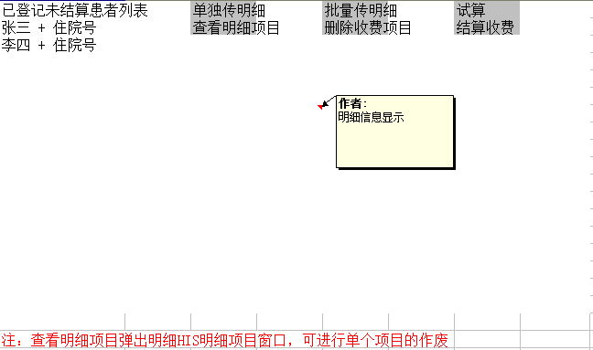

- 点击主窗口住院费用上传弹出住院明细上传窗口。
- 该窗口主要进行明细的上传，上传，作废操作(左边显示已经登记的患者列表，右边上边一些功能按钮，右边下边当前患者费用显示明细信息)。
- “单独传明细”是上传当前选择患者的未上传的明细（成功后修改HIS中对应上传标志）。
- “批量传明细”是便利所有已登记患者信息并上传所有未上传的明细信息（成功后修改HIS中对应上传标志）。
- “查看明细项目”是显示当前选中患者的所有明细信息，并可进行单独项目的作废（成功后修改HIS中对应上传标志）。
- “删除收费项目”是删除当前选中患者的所有上传费用（成功后修改HIS中对应上传标志）。
- 信息全部上传并且患者已经在护士站办理出院后可以进行试算交易(试算前需要弹出窗口输入出院诊断，试算时先调用出院诊断是否存在的交易，如果正常可进行试算交易并将结果呈现给用户)。
- 试算没有问题后，可进行结算收费调用收费交易进行结算收费，收费成功后保存相应信息(供以后查询补打用，修改对应结算标志)并调用打印住院补偿凭据交易打印补偿凭据

单独传明细（调用保存药品交易）
批量传明细（调用保存药品交易）
删除收费项目（调用删除收费项目交易）
查看明细中作废单个收费项目（调用作废单个收费项目交易）
试算（调用试算交易）
结算收费（调用收费交易）
结算冲正（调用住院冲正交易）

6.农合已结算的冲正和理赔
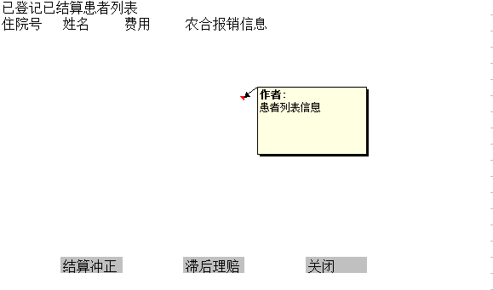
- 已经结算收费的可以进行住院冲正交易（等于是撤销结算，根据需要调用，一般是费用出错少记或多记时需要调用，成功后修改对应结算标志）。
- 调用滞后理赔(保险公司)交易进行滞后理赔

7.住院结算补偿信息查询补打
查询出已经结算的患者信息，并可进行补打结算凭证。

